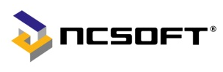
㈜엔씨소프트 성남시 분당구 삼평동 대왕판교로 644번길 12 엔씨소프트 R&D센터

문서번호 : 2015인사 – 10100006호 TEL : 02-6201-0509 FAX: 02-6201-7788 2015.04.24
수 신 : 한양대학교
발 신 : 엔씨소프트 HR지원실 HR Recruiting팀
제 목 : 엔씨소프트 2015년 하계 인턴사원 ∙ 전문연구요원 공개 모집

1. 귀 교의 무궁한 발전을 기원합니다
2. ㈜엔씨소프트는 리니지, 리니지II, 아이온, 길드워, 블레이드앤소울 등 다양한 장르의 게임을 개발 및 전세계에 퍼블리싱 함은 물론 온라인 컨텐츠를 개발, 퍼블리싱 하고 있는 기업입니다. 1997년 창업이래 세계적인 엔터테인먼트 기업을 목표로 끊임없이 노력하고 있으며, 현재 세계 각국으로 진출하여 세계 최대 규모의 글로벌 온라인 컨텐츠 회사로 성장하였습니다.
3. 당사는 글로벌 엔터테인먼트 시장에서 계속해서 변화해 나가기 위해 다양한 모바일 애플리케이션을 개발하고 있습니다. 또한 창의성, 도전정신, IT기술력과 노하우 그리고 세상 사람들을 더 즐겁게 만든다는 기업 목표와 함께 제9구단을 창단하였습니다.
4. 당사는 우수인재의 유치 및 육성을 통해 글로벌 기업으로서 위상을 강화하고자 아래와 같이 엔씨소프트 2015년 하계 인턴사원 ∙ 전문연구요원 공개 모집을 진행 하고자 합니다. 이에 직무별 특장점을 가진 학과 및 전공자를 대상으로 적극적인 홍보를 부탁 드립니다.
5. 인턴사원∙ 전문연구요원 공개모집 기간 중, 지원서 작성 중 궁금한 점이 있을 시 지원자가 직접 채용담당자와 선배사원을 만나 지원 관련 궁금증을 해소하실 수 있도록 ‘찾아가는 Recruiting’을 4/27(월) ~ 5/7(목) 6일간 7개 장소에서 진행 예정입니다. 금년도에 지원하실 분 및 예비 지원자께도 많은 홍보가 될 수 있도록 학내 게재를 부탁드립니다.
- 아 래 -
(1) 모집부문 : 인턴사원 ∙ 전문연구요원
(2) 모집인원 : 00 명
(3) 전형절차 : 첨부 문서 참조
(4) 제출서류 : 이력서, 자기소개서
(5) 제 출 처 : 홈페이지(kr.ncsoft.com) 온라인접수
(6) 찾아가는 Recruiting : 4/27(월) ~ 5/7(목) 6일간 진행
첨부1. 엔씨소프트 2015년 하계 인턴사원 ∙ 전문연구요원 공개 모집
첨부2. 엔씨소프트 찾아가는 Recruiting 운영 안내

주식회사 엔씨소프트
대표이사 김 택 진 (인)
첨 부 1
엔씨소프트 2015년 하계 인턴사원 ∙ 전문연구요원 공개 모집

■ 모집부문
● 하계 인턴십
직군 | 지원분야
Development | Programming – 게임개발  * 필수 제출 서류 - 본인의 성적증명서 스캔/사진 촬영본
Development | Programming – 서비스 플랫폼 개발  * 필수 제출 서류 - 본인의 성적증명서 스캔/사진 촬영본
Development | Programming – 자연어처리 기술개발  * 석사 과정 재학생 이상만 지원 가능 (석∙박사 학위 소지자 포함)  * 필수 제출 서류  - 본인의 성적증명서 스캔/사진 촬영본 (학부/대학원 각 1부)  - 포트폴리오 : 주요 연구내용, 수행프로젝트, 석사 논문 外 외부 발표된 논문 요약 정보  * 추가 제출 서류(석사 과정 졸업예정자 및 석사 학위 소지자만 해당)  - 석사학위 논문 초록 1부 (졸업예정자 경우 준비 중인 내용으로 제출)
Development | 게임 기획
Development | Art – Concept Art  * 필수 제출 서류 - Concept Art(캐릭터 또는 배경) 개인 작업물 포트폴리오
Development | Art – UI  * 필수 제출 서류 - Concept Art(캐릭터 또는 배경) 개인 작업물, 게임 UI와 관련된 개인 작업물 포트폴리오
Development | 서비스 기획 및 UX디자인
Business | 게임사업
Business | 해외사업관리(중국)
System  &Information | Technical PM
System  &Information | Systems Engineer
Management Supporting | HRM
Management Supporting | 구매
엔씨문화재단 | 사회공헌

● 전문연구요원
* 전문연구요원은 공통적으로 아래 2가지 서류를 필수 첨부
- 본인의 성적증명서 스캔/사진 촬영본(학부/대학원 각각 1부)
- 석사학위 논문 초록 (1부)
* 자연어처리 기술개발/Game AI 기술개발 부문 지원자는 ‘포트폴리오’ 필수 첨부
: 포트폴리오 (주요 연구내용 요약, 수행프로젝트 요약, 석사 논문 外 외부 발표된 논문 요약 정보)
직군 | 지원분야
전문연구요원 | Programming – 게임개발
전문연구요원 | Programming - 자연어처리 기술개발
전문연구요원 | Programming - Game AI 기술개발

■ 모집일정
- 2015년 4월 27일 13:00 ~ 2015년 5월 11일 13:00
(서류지원 마감일에는 지원자가 폭주할 가능성이 높으니, 서류지원 마감일 전 지원을 부탁 드립니다.)
(입사지원서 제출 이후에는 내용 수정이 불가하오니, 지원서 제출 전 반드시 연락처 등 기재 정보를 다시 한 번 확인해 주시길 부탁 드립니다.)

■ 전형과정
[하계 인턴십 전형과정]
- 서류 전형 → NC TEST → 면접 → 최종 합격
(서류 전형 결과는 5월 22일 발표될 예정입니다.)
(NC TEST는 5월 중 온라인 인성검사로 진행될 예정입니다.)
(최종 합격자 발표는 6월 중순경 별도 통지 예정입니다.)

[전문연구요원 전형과정]
- 서류 전형 → NC TEST → 역량 면접 → 인성 면접 → 채용 검진 → 최종 합격
(NC TEST는 5월 중 온라인 인성검사로 진행될 예정입니다.)
(NC TEST 이후 전형은 개별 일정에 따라 별도 진행됩니다)

■ 자격요건
[하계 인턴십]
- 대학(원) 졸업예정자(‘15년 8월 또는 ‘16년 2월) 및 기 졸업자
- 남자지원자의 경우, 군필자 또는 군면제자 만이 지원 가능합니다.

[전문연구요원]
- 해당분야 석사학위 이상 소지자로서 전문연구요원 신규편입 대상자
* 현역입영대상자로, 기 복무 중인 자 및 35세까지 의무종사를 마칠 수 없는 자는 제외합니다.
- 자연계/이공계 전공의 석사 학위 이상 소지자 또는 석사 학위 취득 예정자(~2015년 8월 이내)

[공통 사항]
- 장애인, 보훈대상자는 관계법령에 의거 채용에 우대합니다.

■ 인턴기간 및 혜택
인턴기간 | 2015년 7월 6일(월) ~ 2015년 8월 21일(금)
혜택 | - NC Internship 기간에는 소정의 활동비가 지원됩니다. (230만원)  - NC Internship을 우수하게 수료한 인턴 분께는 NC Flagship에 선정될 기회가 주어집니다.  - NC Flagship에 선정된 우수인재에게는 장학혜택과 정규직 입사의 기회가 주어집니다.

■ 지원 방법 및 결과 조회
- 복수지원은 불가합니다. (한 분야만 지원가능)
- 지원서 접수 및 전형 결과 조회는 홈페이지를 통해서만 가능합니다.
- 전형결과 및 입사지원서 조회는 「전형결과확인」탭에서 가능합니다.

■ Q&A
- facebook: www.facebook.com/ncsoft
- e-mail: recruit@ncsoft.com

첨 부 2
엔씨소프트 찾아가는 Recruiting 운영 안내

■ 개요
- 지원서 접수 기간 중 6일간 7개 장소에서 채용상담카페 LINC 및 캠퍼스 채용상담 진행
- 채용상담자 및 공채 선배 사원과 채용상담 가능

■ 상세 일정 및 장소
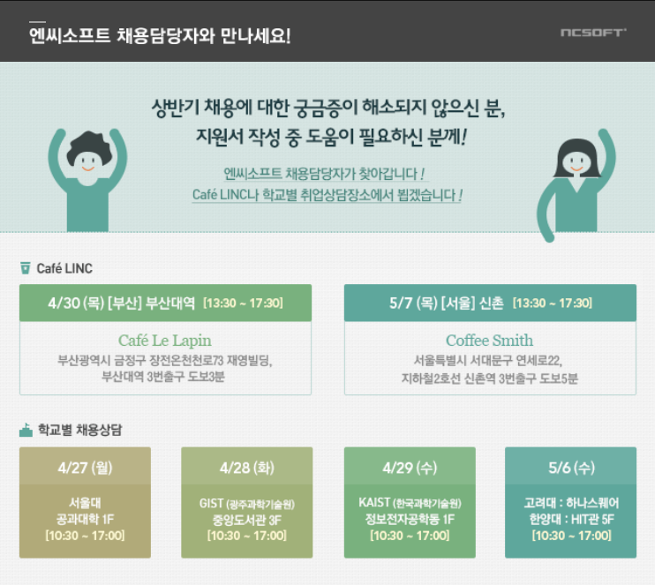
- 4/27(월) 10:30 ~ 17:00 서울대 공과대학 301동 1F 로비
- 4/28(화) 10:30 ~ 17:00 GIST 중앙도서관 3F 강의실
- 4/29(수) 10:30 ~ 17:00 KAIST 정보전자공학동 CS라운지
- 4/30(목) 13:30 ~ 17:30 부산대역 Café Le Lapin(카페 르 라팡) [부산시 금정구 장전동 413-20]
- 5/6(수) 10:30 ~ 17:00 고려대학교 하나스퀘어 지하 1F 채용상담실, 한양대학교 HIT관 5F 채용상담실
- 5/7(화) 13:30 ~ 17:30 신촌 Coffee Smith [서울시 서대문구 창천동 9-21]
끝.

